Министерство образования Республики Беларусь

Учреждение образования

БЕЛОРУССКИЙ ГОСУДАРСТВЕННЫЙ УНИВЕРСИТЕТ

ИНФОРМАТИКИ И РАДИОЭЛЕКТРОНИКИ

Факультет инфокоммуникаций

Кафедра защиты информации

Лабораторная работа № 6

«МНОГОУРОВНЕВАЯ OSPF. МЕТОДЫ АУТЕНТИФИКАЦИИ

В ПРОТОКОЛАХ МАРШРУТИЗАЦИИ»

Шифр: 173

Проверила:

Белоусова Е.С.

Выполнила:

ст. гр. 961401

Савченко Е.А.

­

Минск 2022

***Цель*** *: изучить принципы деления на области в протоколе OSPF, способы инкапсуляции данных при передачи в глобальной сети, навыками конфигурации маршрутизации в многоуровневой OSPF, перераспределения маршрутов из разных протоколов, аутентификации в РРР.* **Ход работы:**

2. 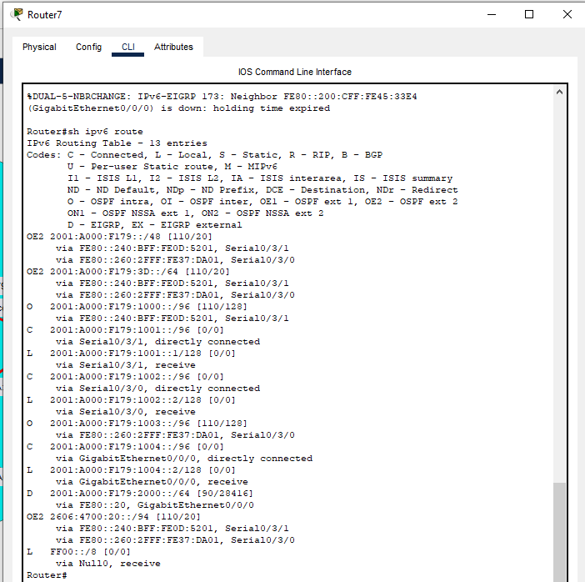

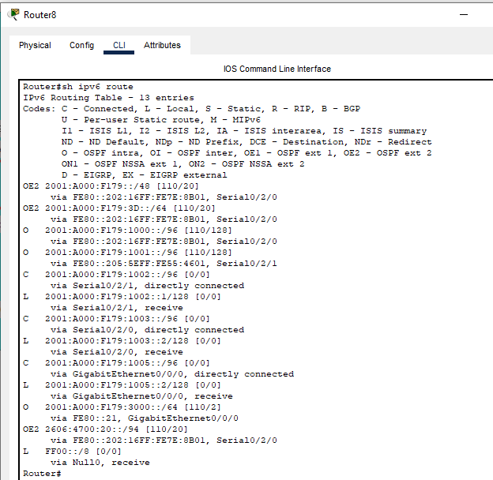

4.

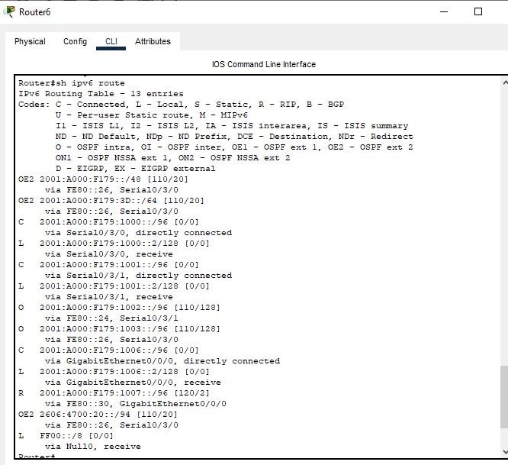

5.

